2022“新一美杯”第十届济南市饲料兽药行业
职工运动会
项目竞赛方法及规则
一、竞赛时间
2022年10月23日 上午08:30—12:00
下午13:30—15:30
二、竞赛地点
济南长清区体育中心
三、竞赛单位
济南市饲料协会
四、竞赛分组及项目
领导项目：钓鱼跑、推铁环障碍赛；
男子组：快速投篮、脚踏实地、拍篮球跑、高人一等、电子步枪、50米负重竞速跑、铅球、钓鱼跑、托球跑、趣味高尔夫、2分钟跳绳、2人绑腿跑、4×100米滚球接力、4×50米负重接力；
女子组：快速投篮、脚踏实地、拍篮球跑、高人一等、电子步枪、60m赶猪跑、铅球、钓鱼跑、托球跑、趣味高尔夫、2分钟跳绳、2人绑腿跑、4×100米滚球接力、60米协力竞走；
集体项目：鸿运彩球、力拔山河。
五、参加办法
1、参赛要求：济南市饲料协会会员单位正式在职职工，身体健康，能承受比赛强度，无任何影响比赛的身体疾病或障碍。
2、每单位运动员每人限报2项（可兼报集体项目），每项可报2人。
3、已报名参加比赛的运动员，不得无故弃权，凡无故弃权者，每人次在其单位团体总分中扣2分。
4、各单位不允许有弄虚作假，冒名顶替行为，一经发现核实后取消个人名次，并全行通报。
六、竞赛要求
1、采用国家体育总局审定的最新田径竞赛规则。
2、各项目提前20分钟检录，运动员必须在规定时间内到检录处检录，否则按弃权处理。（当队员所报比赛项目同时进行时，按照先径赛后田赛的原则进行，提前告知田赛检录人员，径赛结束后再到田赛场地进行补赛）。
3、运动员比赛号码布由主办单位统一发放。要求田径运动员必须配带号码布，号码布统一佩戴胸前，无号码布或不符合规定佩戴者不得参加比赛。
4、全体运动员要遵守纪律、听从指挥、讲文明、讲团结、注意安全，尊重裁判、尊重对手。
七、项目规则
（一）田径比赛
1、径赛项目根据报名人数决定比赛分组。
2、田赛项目每项2次试跳（掷）机会，取最好成绩，按成绩取名次。
- 趣味比赛
1、个人项目：
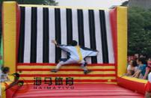
【项 目 一】高人一等
【参赛人数】每次1人
【比赛器材】专用服装
【比赛方法】
比赛开始前，参赛人员穿好专用服装做好准备，裁判发令后，参赛人员跳上器材助跑弹跳到粘墙上，粘得最高者胜。

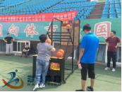
【项 目 二】快速投篮
【参赛人数】每次1人
【比赛器材】篮球
【比赛方法】
开赛前参赛者手持小篮球在投篮机前做好准备。令发后，参赛者自投自取将球投进篮筐，投进1球得1分，1分钟内投完。得分多者名次列前。

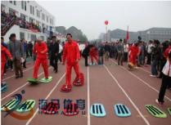
【项 目 三】脚踏实地
【参赛人数】每次1人
【比赛器材】大脚板
【比赛方法】
比赛开始前，参赛队员在起跑线上做好准备，裁判发令后，队员穿着大脚板按规定路线前进，赛程 40 米，最后用时最少者为胜。

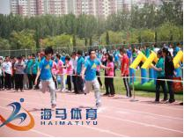
【项 目 四】拍篮球跑
【参赛人数】每次1人
【比赛器材】篮球
【比赛方法】
比赛开始前，运动员手持篮球，裁判发令后，迅速拍篮球跑向终点，用时最少者为胜。

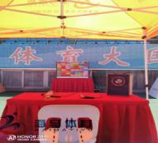
【项 目 五】电子步枪
【参赛人数】每次1人
【比赛器材】电子步枪
【比赛方法】
比赛开始前，每人10次射击机会，规定时间内是迅速，以击中目标多者名次列前，如果并列，用时少者名次列前。

【项 目 六】趣味高尔夫

【参赛人数】每次1人
【比赛器材】高尔夫球
【比赛方法】
比赛开始前，各参赛队员站在高尔夫比赛器材前做好准备，裁判发令后，用高尔夫球杆将球打进洞内，每人10次机会，打进次数多的名次列前。
【比赛规则】
（1）打球前，不得超越起点线，不得用手扔，必须用球杆打。
（2）高尔夫球必须在规定的比赛场地内，若越出比赛场地，成绩无效。
（3）如成绩相同，用时少者名次列前。

【项 目 七】推铁环障碍跑

【参赛人数】每次6人
【比赛器材】铁环
【比赛方法】
比赛开始前，参赛队员调整好比赛器材站在起跑线后。裁判发令后，参赛队员迅速推铁环绕过途中障碍跑向终点，赛程为60米，以人和比赛器材全部通过终点线所在平面为计时停止，用时少者名次列前。
【比赛规则】
（1）比赛开始前可以手扶铁环，比赛开始后，不得用手扶铁环
（2）比赛过程中，铁环与铁钩必须始终接触在一起，若铁环离开铁钩或者倒地，必须回到失控地调整好初始状态方可继续前进，否则成绩无效。
（3）比赛过程中，参赛队员不得用手触及铁环，每触及一次加时2秒。
（4）比赛过程中，铁环必须在自己的跑道上滚进，如滚出自己的跑道必须回到原地，方可继续前进，否则成绩无效。
（5）人和器材必须全部通过终点线为计时停止。

【项 目 八】托球跑

【参赛人数】每队6人
【比赛器材】羽毛球拍、网球
【比赛方法】
比赛开始前，参赛队员站于起跑线后，面向终点，手持羽毛球拍，平端，将网球至于球拍上。裁判发令后，运动员快速跑向终点，以参赛队员身体触及终点线所在平面为计时停止，用时少者名次列前。

【比赛规则】
（1）在跑动中，身体任何部位不得触球，不得将球固定在球拍上，否则，视为犯规，情节严重者，取消比赛资格。
（2）在跑动中，如果球脱离球拍，需原地停止，待调整到初始状态，方可继续前进。
（3）在跑动过程中，按照自己的跑道进行比赛，不得乱道，如果乱道影响别人比赛，直接取消比赛资格。

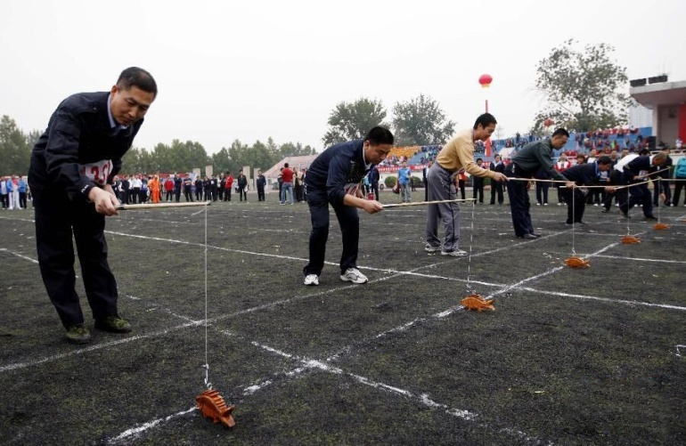
【项 目 九】60米钓鱼跑
【比赛器材】鱼竿，木鱼
【比赛方法】
比赛开始前，参赛队员手持鱼竿把柄，令发后，迅速行进至30米处，然后把“鱼”钓上返回起点，用时少者名次列前。鱼竿长70cm，钓线长60cm，钓钩半圆形，“鱼”背上吊环直径2cm。
【比赛规则】
（1）比赛过程中，参赛队员不得越出其指定赛道；若有队员变道或阻碍其他队员将直接取消其比赛资格。
（2）比赛过程中运动员不得以任何行为改变渔具原型，不得缩短鱼线长度，手必须握住鱼竿尾端，钓鱼时另一只手不得辅助，一经发现，取消比赛成绩。

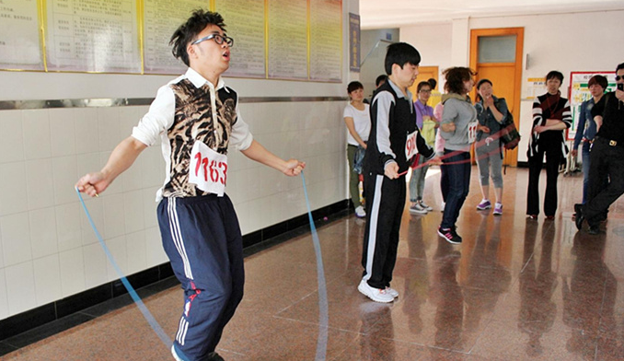
【项 目 十】2分钟跳绳
【参赛人数】每队1人
【比赛器材】跳绳
【比赛方法】

2分钟时间跳绳，如失败部计入总数，姿势不限。

【项目十一】50米负重竞速跑
【参赛人数】每次4人
【比赛器材】饲料
【比赛方法】
比赛开始前，队员持袋装饲料（25KG）做好准备。裁判发令后，队员将持饲料跑至终点，姿势不限，赛程50米，用时少者名次列前。途中饲料落地视为犯规，不计成绩。

2、集体项目
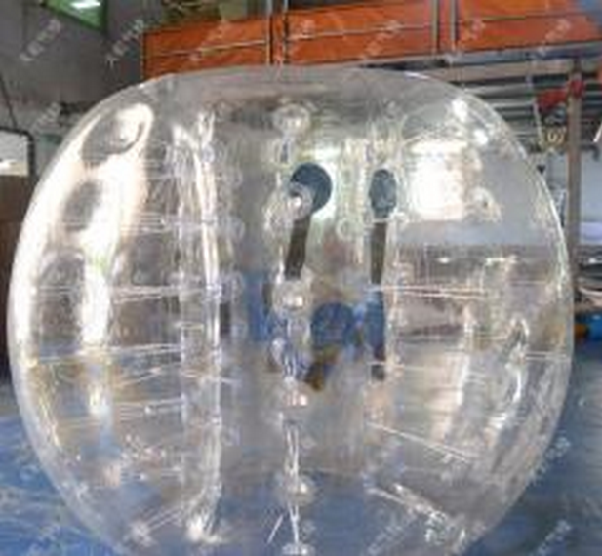
【项 目 一】4*100米滚球接力
【参赛人数】每队4人，男女分开
【比赛器材】碰碰球
【比赛方法】
4名队员进行滚球接力，每人100米赛程，用时少者名次列前。

【项目二】鸿运彩球

【参赛人数】每队6人，6男
【比赛器材】软质充气乾坤球
【比赛方法】
比赛开始前，6人举起趣味器材过肩立于起跑线后，裁判发令后，6人举起乾坤球向前奔跑，赛程60米，以所有人员以及器材全部通过终点线为计时停止，用时少者名次列前。
【比赛规则】
（1）比赛开始前，6名队员举起乾坤球立于起跑线之后；
（2）如有抢跑者，第一次召回第二次取消参赛资格；
（3）比赛过程中，乾坤球必须高举过肩，否则成绩无效。
（4）比赛过程中，乾坤球落地，或进行抛掷乾坤球算比赛失败。
（5）比赛过程中，参赛队员不得越出其指定赛道，如发生乱道或影响他人参赛的情况，取消其比赛成绩；
（6）比赛过程中，器材和参赛队员应同步协调前进，任何队员不得脱离比赛器材；如果队员倒地或脱离比赛器材，该队所有队员须原地停止，调整到初始状态后,方可继续前进；如未同步抵达终点，则成绩无效；
（7）人数以及性别不符合参赛要求，直接取消参赛资格。

【项 目 三】力拔山河

【参赛人数】每队10名队员，7男3女
【比赛器材】拔河绳
【比赛方法】抽签决定对阵双方，两队之间比赛一场定胜负，比赛不限制时间，一直到能判断胜负为止；参赛的两队人数相等，同时上场，裁判员发出“预备”口令后，双方队员站好位置，拿起拔河绳，拉直做好准备。此时标志带应垂直于中线。待裁判员鸣哨后，双方各自一齐用力拉绳，把标志带拉过本队河界的队为胜方。
【比赛规则】
(1)故意坐着不动或滑倒之后，没有立刻站起，视为犯规。
(2)比赛进行中，脚步以外身体任何部分触及地面等视为犯规。
(3)比赛中参赛队员脚踏出边线，应立即回到原位。
(4)旁观人员不得以任何方式接触参赛队员。
(5)人数以及性别不符合要求，不准参加比赛；一经发现，直接取消比赛资格。

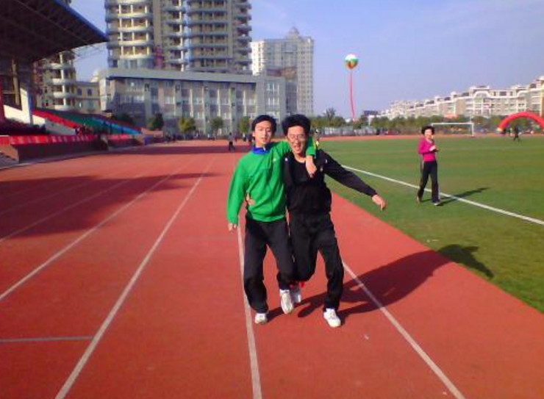
【项 目四】2人绑腿跑
【参赛人数】每队2人，男女分开
【比赛器材】绑腿绳
【比赛方法】
每队2人一排，相邻队员左腿和右腿用绳子在小腿上端膝盖以下部位绑在一起。比赛途中绑腿松开为失败不计成绩，赛程为60米，以用时少者为胜。

【项目五】60米协力竞走

【参赛人数】每队4人，4女
【比赛器材】协力板
【比赛方法】
比赛开始前，4名参赛队员双脚固定在比赛器材上，（第1名队员握住安全把手，后面的队员将手依次扶在前方队员的肩膀上）在起跑线后做好准备。裁判发令后，4名队员协力共同前进，赛程为60米，以所有人员以及器材全部通过终点线所在垂直平面为计时停止，用时少者名次列前。
【比赛规则】
（1）比赛开始前，4名队员在起跑线后做好准备；
（2）如有抢跑者，第一次召回第二次取消参赛资格；
（3）比赛过程中，参赛队员不得越出其指定赛道，如发生乱道或影响他人参赛的情况，取消其比赛成绩；
（4）比赛过程中，器材和参赛队员应同步协调前进，任何队员不得脱离比赛器材；如果队员倒地或脱离比赛器材，该队所有队员须原地停止，调整到初始状态后,方可继续前进；如未同步抵达终点，则成绩无效；
（5）人数以及性别不符合参赛要求，直接取消参赛资格。

【项目六】4x50米负重竞速跑
【参赛人数】每队4人，4男
【比赛器材】饲料
【比赛方法】
比赛开始前，队员持袋装饲料（25KG）做好准备。裁判发令后，队员将持饲料跑至终点，姿势不限，赛程50米。到达终点后，另一名队员进行接力返回起点，以此类推，用时少的队伍名次列前。途中饲料落地视为犯规，不计成绩。

八、录取名次及计分办法
1、各项比赛录取前六名，按7、6、5、4、3、2、1计分，团体项目双倍记分方式统计积分。不足6人（含6人）的项目，按实际参赛人数减一录取名次。外援表演项目积分按30%计入总成绩。
2、团体总分按各单位男女单项得分之和计算，得分多者，名次列前；如积分相等，以获得第一名多者名次列前，余以类推。
九、奖项设置与奖励
1、团体奖：设团体冠军、亚军、季军、和优胜奖。所有比赛项目结束后，各队举队旗入场，举行颁奖仪式，由领队上台领取奖牌。
2、个人奖：各比赛项目均设一等奖（第1名）、二等奖（第2、3名）、三等奖（第4、5、6名），由获奖者或领队到领奖处领取奖品。

大会组委会
2022年10月6日

